Консультация "Прогулки с родителями в лес"
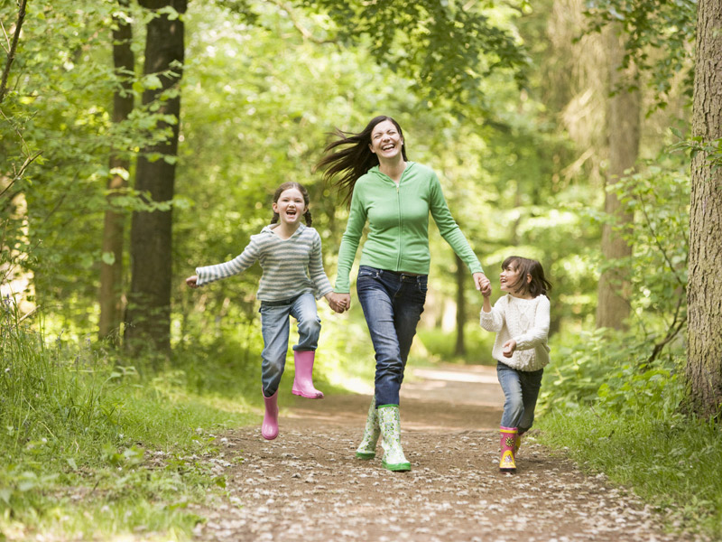Каждая встреча с природой дает возможность, детям наблюдать жизнь леса. Обращайте внимание на красоту леса в любое время года, суток и в любую погоду.
Учите детей удивляться форме деревьев, цвету неба, капле воды, журчанию речки, полёту пчелы, пению птиц. Оказавшись наедине с природой, многие считают, что она ничья, относятся к ней потребительски, часто проявляют полную неосведомлённость в том, как себя вести в лесу, на реке. Взрослые должны настойчиво разъяснять детям необходимость определенного самоограничения своих потребностей при общении с природой. Удержите руку ребенка, тянущуюся к необычному цветку, и объясните, что, срывая цветущее растение, мы тем самым мешаем ему нормально размножаться семенами, нарушая его жизненный цикл, - значит, рано или поздно губим.
Большинство думает, что лес – это множество деревьев, растущих вместе, но тогда и парк, и сад, и аллея – тоже лес. Нет, лес это не просто растущие вместе деревья, а биологическое сообщество древесных, травянистых растений и различных животных.
В хвойном лесу. Самыми распространенными деревьями хвойного леса в средней полосе России являются ель и сосна.
Ель – одна из важнейших лесных пород. В густых ветвях ели ютятся птицы, строят свои домики – гнезда белки, под низко нависшими ветвями прячутся зайцы. В еловых лесах строят свои берлоги медведи.
Очень красивы молодые елочки. Перед новым годом люди покупают и приносят в дом елочку. Однако стоит ли ради нескольких праздничных дней губить ценное, неповторимое по красоте дерево?
В лиственном лесу. В народе лес из лиственных древесных пород называют чернолесьем. Самыми распространенными и красивыми являются береза, дуб, рябина и калина.
В березовой роще у ребят возникает много вопросов, и первый из них, конечно, почему береза белая? Оказывается, в бересте березы содержится красящее вещество белого цвета – бетулен. Белый цвет коры защищает дерево от перегрева. Возникает вопрос и о березовом соке. Он отличается приятными вкусовыми качествами и полезен для здоровья. Весной можно заметить, как березовым соком лакомятся птицы и насекомые. Может брать березовый сок у дерева и человек, но делать это надо осторожно и понемногу. Вполне достаточно просверлить гвоздем небольшое отверстие диаметром в 1 см. и глубиной 3-4 см. В отверстие вставляют соломинку. По ней будет стекать в сосуд березовый сок.
Большинство видов птиц, живущих в чернолесье, перелетные, а ряд млекопитающих – зимоспящие. В лиственном лесу можно встретить очень красивую птицу – иволгу. В сырых осинниках бывают видны следы широких копыт – это следы пребывания здесь лося. Всем знаком голос кукушки, но немногие знают, что кукование издают самцы. Из пресмыкающихся животных в наших лесах ядовита только гадюка. Однако первой она никогда не нападает. Змей не боятся ежи, хорьки, ласки, куницы и многие птицы.
Уважаемые родители, старайтесь как можно чаще гулять с детьми в лесу, для постоянного развития знаний у детей об окружающем нас мире природы.

